ОТЧЕТ ПО УЧЕБНОЙ ПРАКТИКЕ
МОДИФИКАЦИЯ ПРОГРАММНОГО МОДУЛЯ УЧЕТА ЗАЯВОК НА РЕМОНТ КЛИМАТИЧЕСКОГО ОБОРУДОВАНИЯ (РОЛЬ МЕНЕДЖЕРА ПО КАЧЕСТВУ)
Цель работы: выполнить модификацию программного модуля учета заявок на ремонт климатического оборудования в соответствии с дополнением к техническому заданию: добавить роль менеджера по качеству, реализовать привлечение специалистов, продление сроков с согласованием заказчика, механизм запросов помощи и генерацию QR‑кода для оценки качества.
1. Постановка задачи
По дополнению к техническому заданию необходимо обеспечить контроль качества и сроков выполнения заявок. Для этого в систему добавляется роль менеджера по качеству, который помогает специалистам при сложных ремонтах и при нарушении сроков выполнения.
Также требуется обеспечить сбор обратной связи: клиент получает QR‑код для перехода на форму опроса. Результаты отзывов должны учитываться при анализе качества работы сервисной службы.
2. Анализ требований и проектирование модификации
2.1. Новая роль и разграничение доступа
Добавлена роль manager (менеджер по качеству). Права роли определены так, чтобы менеджер мог контролировать просрочки и запросы помощи, привлекать дополнительных специалистов и изменять срок выполнения заявки только при согласовании заказчика.

Таблица 1 - Роли и основные права доступа
Роль | Основные права
operator | Создание/редактирование заявок, назначение специалиста, статистика
specialist | Работа по назначенным/привлеченным заявкам: статусы, комментарии, комплектующие, запрос помощи
manager | Контроль сроков и качества: панель качества, привлечение специалистов, продление срока с согласованием, фиксация отзывов
admin | Полный доступ + управление пользователями
2.2. Изменения структуры базы данных
Для реализации новых функций добавлено поле срока выполнения заявки и отдельные таблицы: привлеченные специалисты, история сроков, запросы помощи и отзывы. Это позволяет хранить данные без дублирования и фиксировать историю изменений.
Таблица 2 - Изменения БД для задания 3
Объект | Назначение | Ключевые поля
tickets (изменение) | Добавлен срок выполнения заявки | due_at (срок выполнения)
ticket_specialists | Привлеченные специалисты по заявке | ticket_id (FK), specialist_user_id (FK), UNIQUE(ticket_id, specialist_user_id)
ticket_due_history | История изменения срока | old_due_at, new_due_at, customer_agreed, changed_by_user_id (FK)
ticket_help_requests | Запросы помощи менеджеру по качеству | status(open/resolved), requested_by_user_id (FK), resolved_by_user_id (FK)
ticket_reviews | Фиксация отзывов о качестве | ticket_id (UK, FK), rating(1..5), recorded_by_user_id (FK)
3. Реализация функционала менеджера по качеству
Реализована панель менеджера /manager/ со списком просроченных заявок и открытых запросов помощи. В карточке заявки доступны действия менеджера: привлечение специалистов, продление срока и фиксация отзыва.
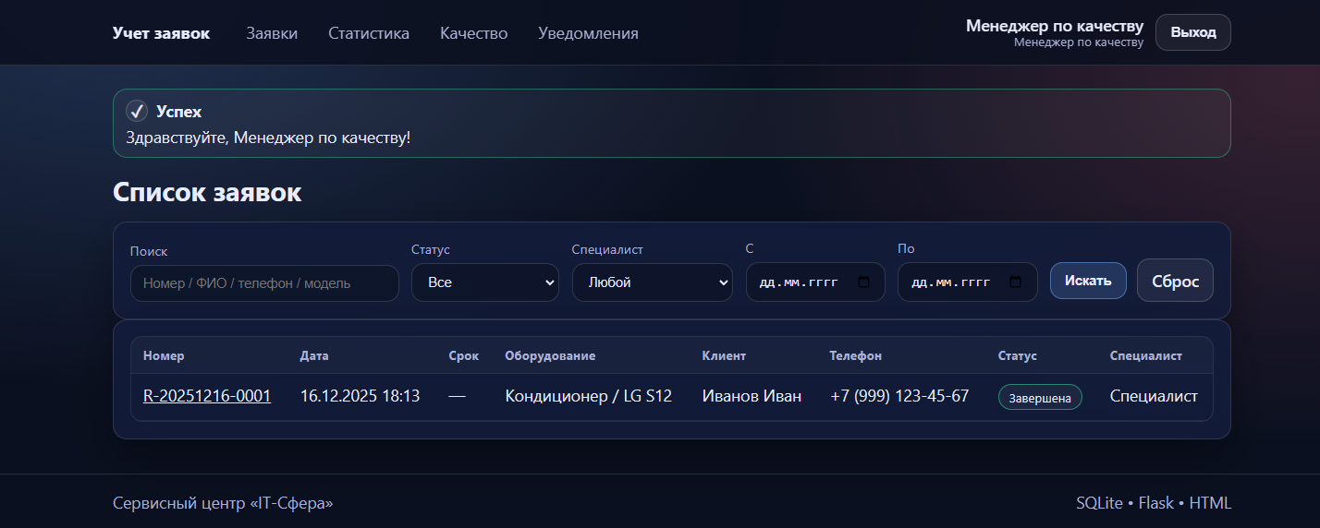
Рисунок 1 – Панель менеджера по качеству

Рисунок 2 – Карточка заявки: привлечение специалистов и продление срока
4. Генерация QR‑кода и учет отзывов
Для получения обратной связи реализована генерация QR‑кода (SVG). При сканировании QR‑кода клиент открывает форму опроса. Менеджер по качеству может зафиксировать отзыв в системе в виде оценки 1–5 и комментария.

Рисунок 3 – QR‑код для формы оценки качества (вставить скриншот)
5. Установка компонентов и настройка эксплуатации
Для генерации QR‑кода установлена библиотека segno. Зависимость добавлена в requirements.txt. База данных SQLite создается командой flask init-db и хранится в файле instance/app.sqlite3.
6. Тестирование
Функциональность модификации проверена автотестами pytest: запрос помощи отображается у менеджера, продление срока требует согласования, QR‑эндпоинт возвращает SVG.

Рисунок 4 – Результат выполнения pytest (вставить скриншот)
Выводы
Выполнена модификация программного модуля учета заявок на ремонт климатического оборудования. Добавлена роль менеджера по качеству, реализованы запросы помощи, контроль просрочек, привлечение специалистов, продление сроков с согласованием заказчика, генерация QR‑кода и учет отзывов. Подготовлены документы и автотесты, подтверждающие корректность работы реализованных функций.

